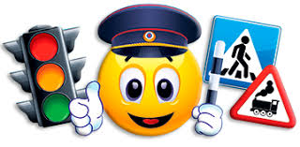

«Правила поведения пешеходов
на дорогах»

С каждым годом увеличивается поток машин, как в городе, так и в пригороде. Зачастую водители не соблюдают скоростной режим передвижения по городским улицам. Ребята же в силу своего возраста еще не осознают, насколько опасной может быть любая шалость на дороге.
Поэтому мы решили еще раз напомнить о правилах поведения детей на улицах города и пригорода:
--Научить их правильно передвигаться по улицам города, держась подальше от проезжей части
-- Правильно в определенном месте переходить городскую улицу
-- Соблюдать правила поведения при нахождении на пешеходном переходе
-- Разъяснить ребятам, какие игры вблизи дорог особенно опасны.
В старшей группе №8 «Гномики» прошел «Месячник по безопасности на дорогах города».
В рамках его проведения с ребятами были проведены тематические беседы о ПДД, подвижные, дидактические игры, НОД по данной теме.
Особое внимание уделялось правилам поведения детей на дороге. Поэтому основной целью было формирование навыков безопасного поведения на дорогах, адаптации детей к транспортной среде.
Итоговым событием месячника по правилам дорожного движения в группе №8 «Гномики» стала игра-соревнование «Знатоки дорожных правил». В игровой подвижной форме ребята закрепили полученные ранее знания о безопасном поведении на улицах города - на проезжей части и на тротуаре.
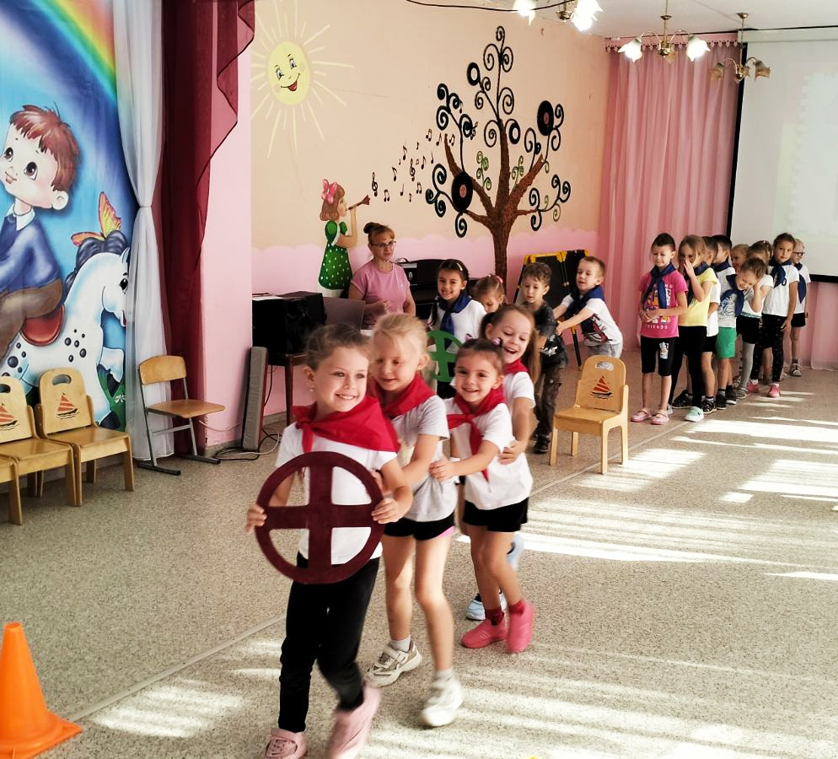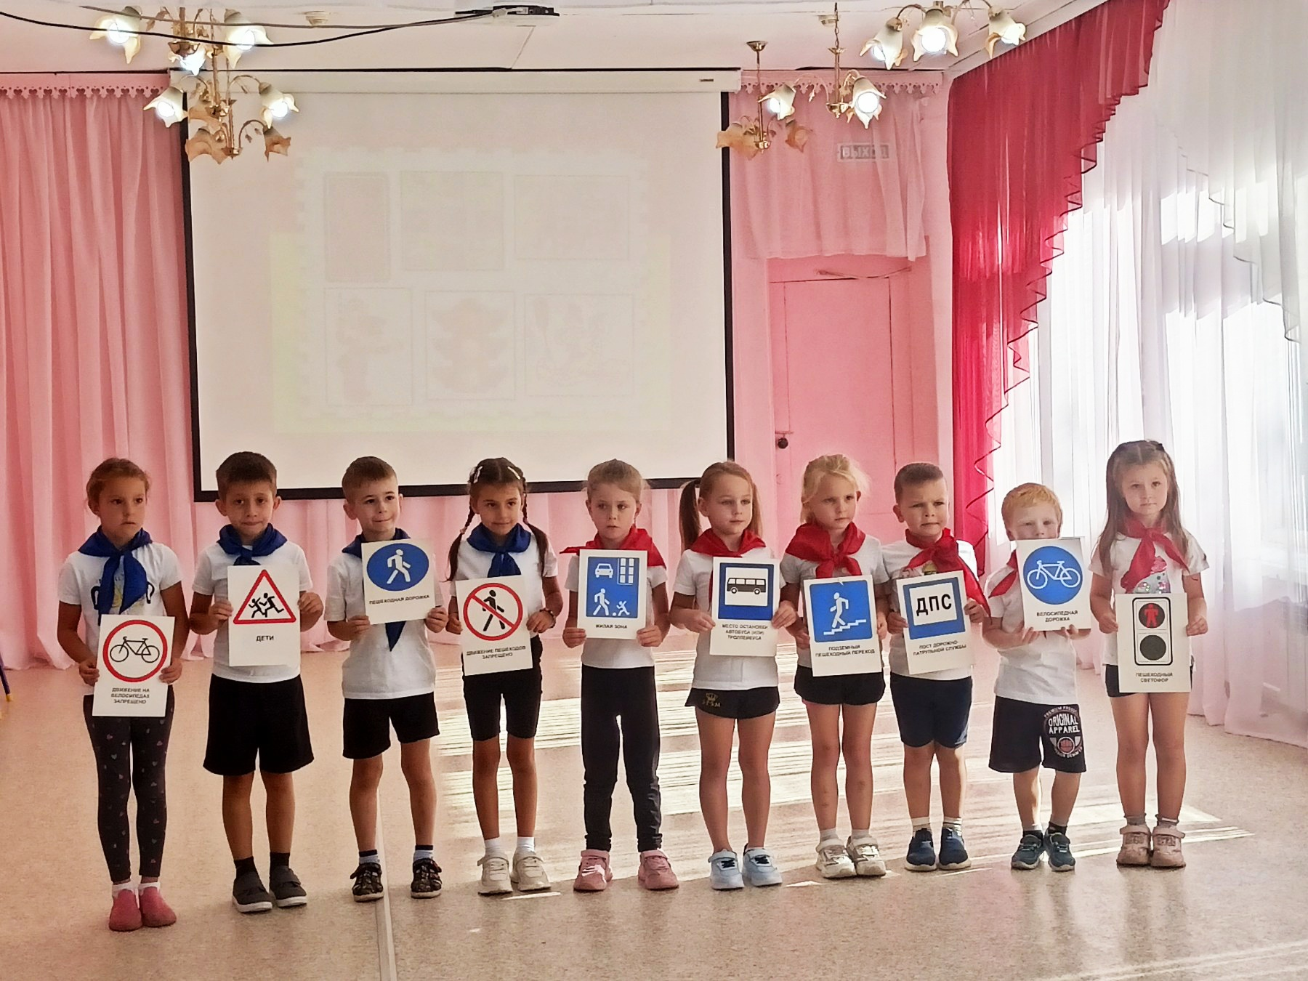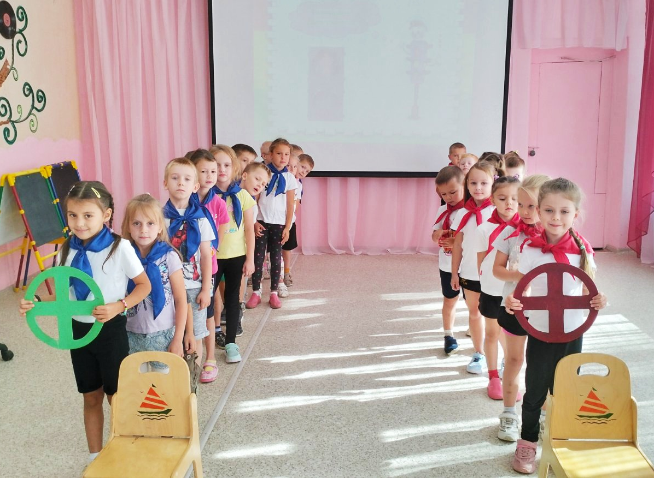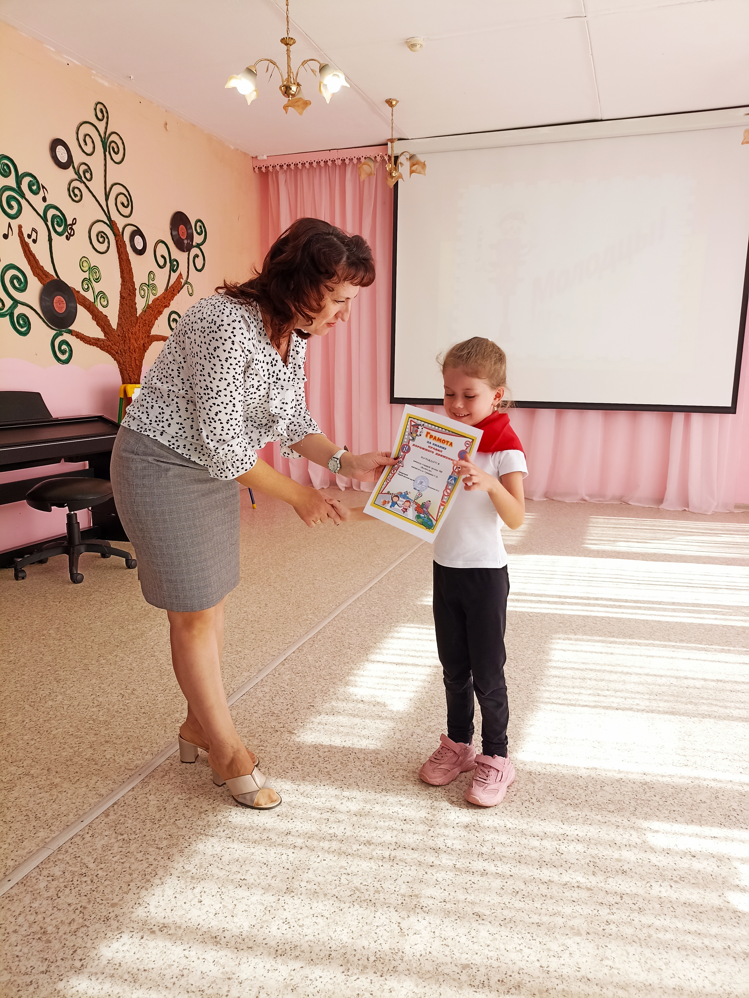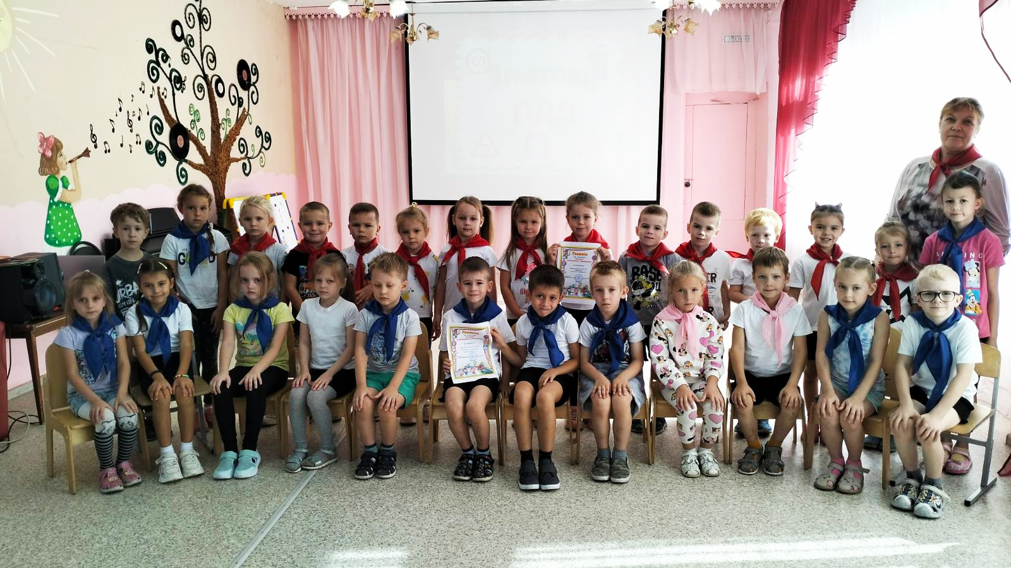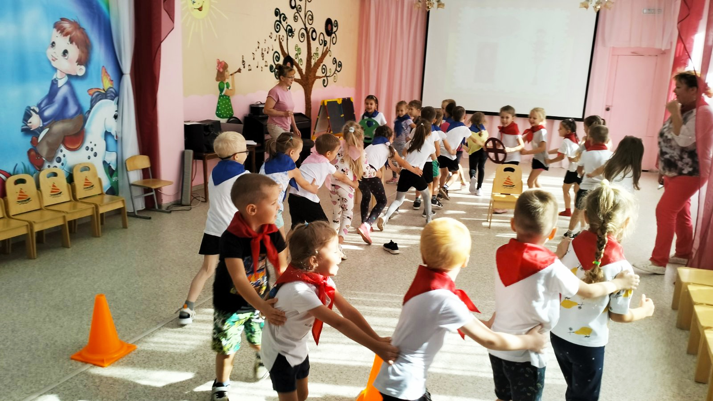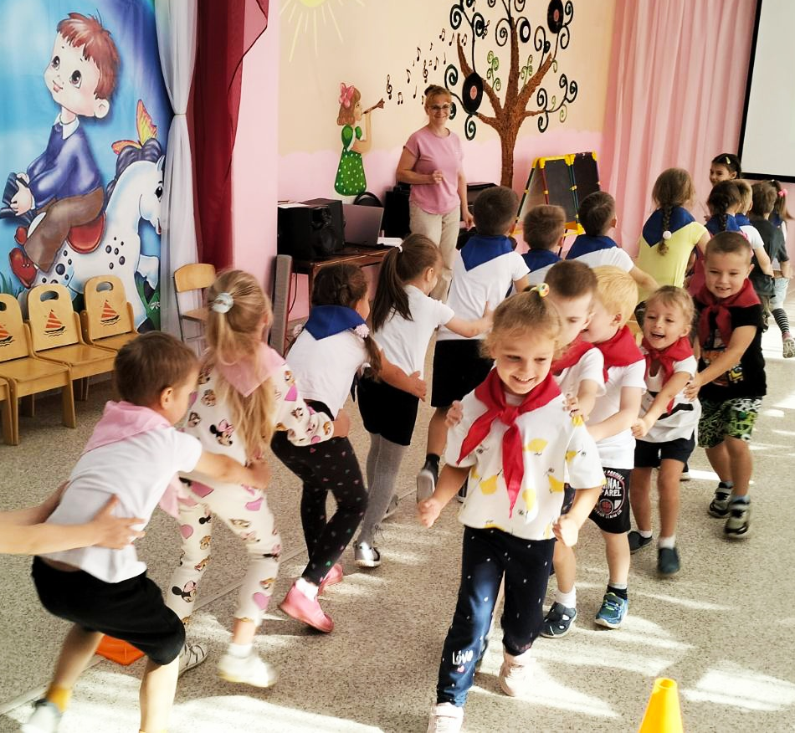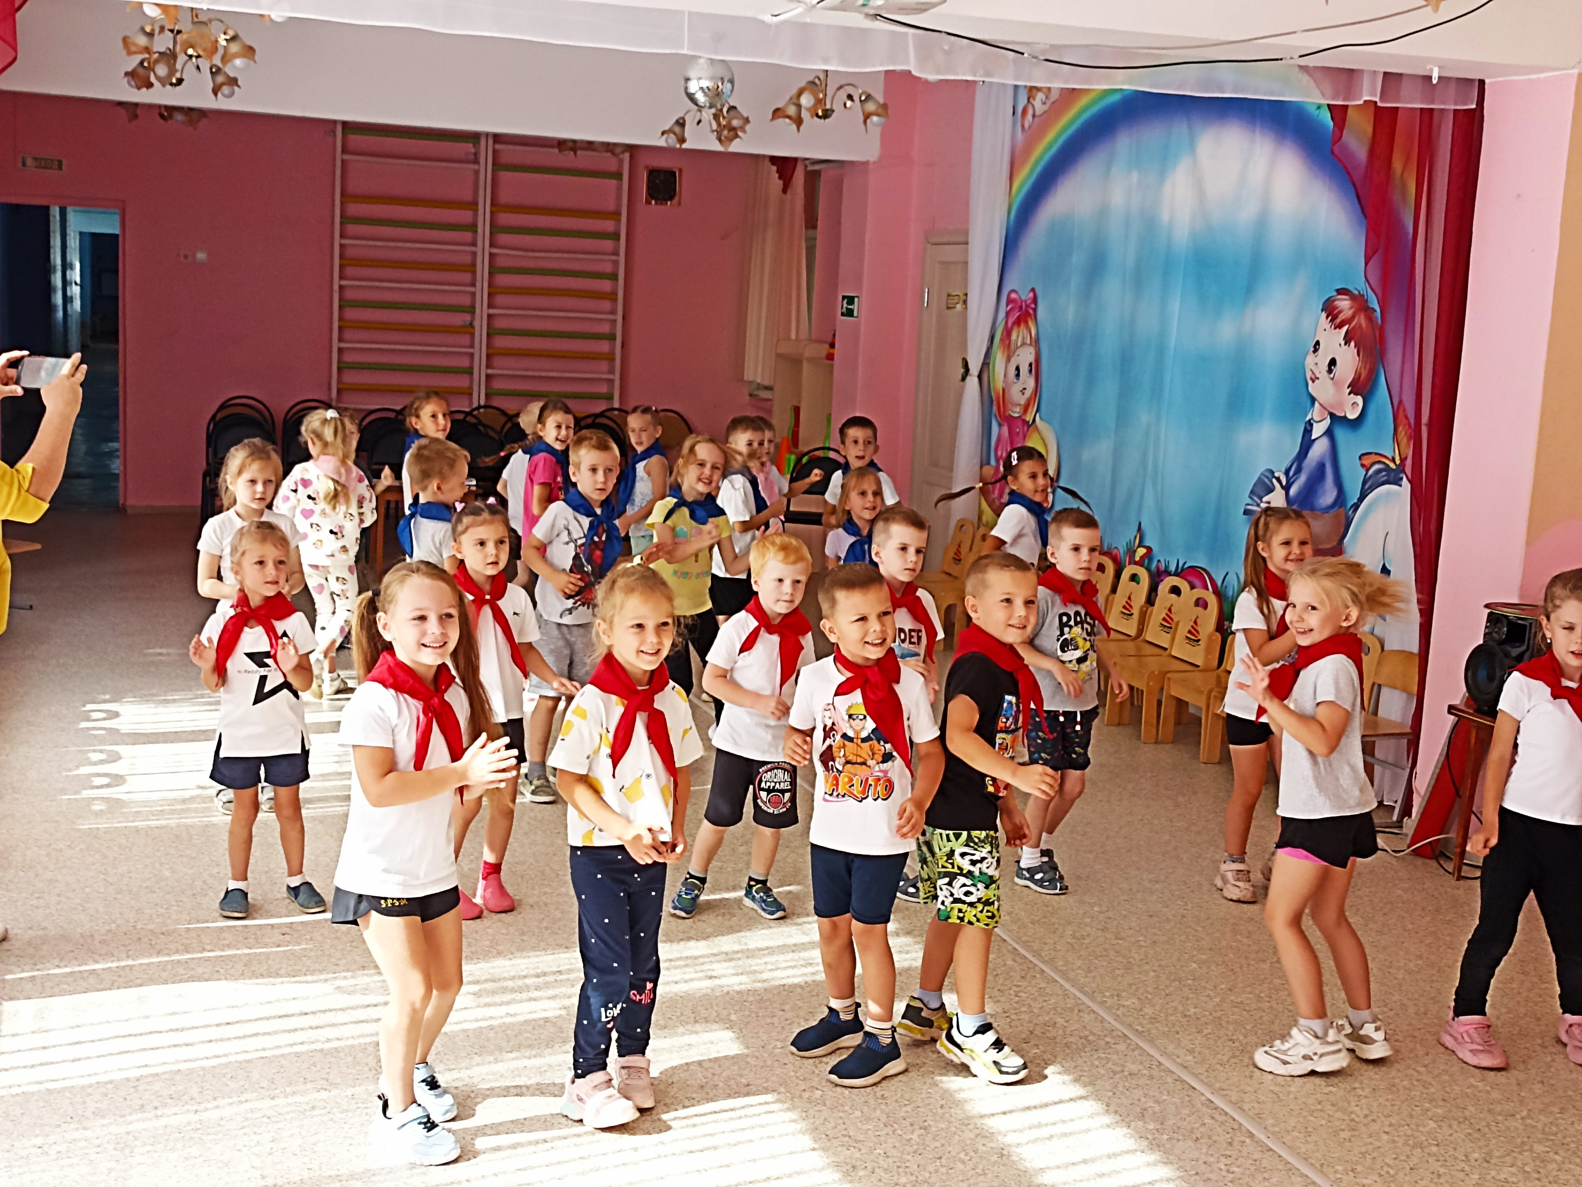

Проведенная работа способствовала тому, чтобы заострить внимание детей по данной теме и разъяснить правила безопасного поведения на дороге.

И, конечно же, узнать много нового.
Статью подготовила Гришина С.К., воспитатель группы №8

